**Ejercicio 1.**

**#include<stdio.h>**

**int n,b,A;**

**int main()**

**{**

**printf("Ingrese un numero entero positivo\n");**

**scanf("%d",&n);**

**if (n>1){**

**if (n=2){**

**printf("Numero primo");**

**}**

**else {**

**b=2;**

**while(b<n){**

**A=n%b;**

**if(A=0){**

**printf("El numero no es primo");**

**}**

**else**

**b=b+1;**

**printf("Numero primo");**

**}**

**}**

**}**

**else**

**printf("Numero incorrecto");**

**getchar();**

**return 0;**

**}**

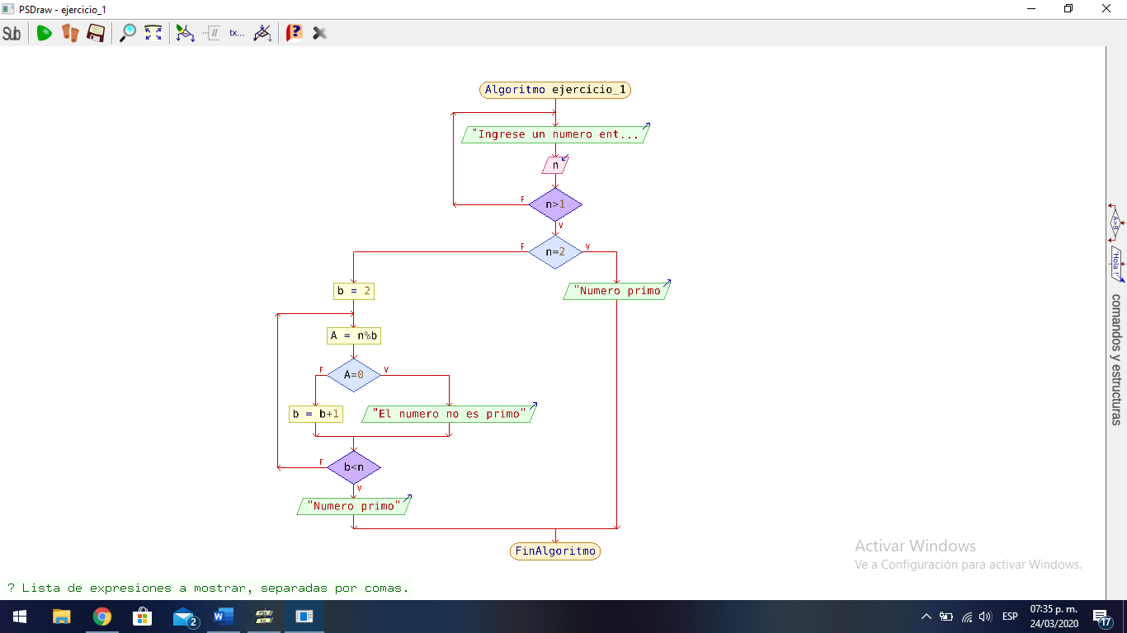

**Ejercicio 2.**

**#include<stdio.h>**

**int n1[8];**

**int n,m,b,A,B,C;**

**int main(){**

**printf("Ingrese dos numeros enteros separados con coma.\n");**

**scanf("%i,%i",&n1[1],&n1[2]);**

**printf("%i,%i",n1[1],n1[2]);**

**n=n1[1];**

**m=n1[2];**

**while (n>1){**

**for(m=m;m=n;n--){**

**b=2;**

**A=n%b;**

**if (A!=0){**

**B=A;**

**C=B*A;**

**}**

**}**

**printf("El resultado es: %d",A);**

**}**

**getchar();**

**return 0;**

**}**

**Ejercicio 3.**

**#include<stdio.h>**

**int n,v;**

**int main(){**

**printf("Ingrese un numero entero positivo para calcular su factorial.\n");**

**scanf("%d",&n);**

**if(n>1){**

**v=n;**

**while(n=1){**

**v=v*(n-1);**

**n=n-1;**

**}**

**printf("El factorial del numero ingresado es: %d",v);**

**}**

**else**

**printf("Numero invalido, debe ser entero positivo.");**

**getchar();**

**return 0;**

**}**

